**OGLJIKOVI HIDRATI**

* **Monosaharidi** – enostavni sladkorji
* Spojine C, H, O v razmerju 1:2:1
* 3 ogljikovi atomi: TRIOZE
* 5 ogljikovih atomov: PENTOZE (npr. riboza, deoksiriboza)
* 6 ogljikovih atomov: HEKSOZE (npr. glukoza, fruktoza, galaktoza)

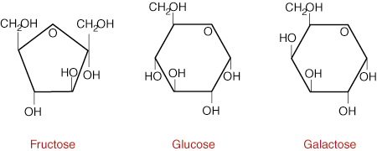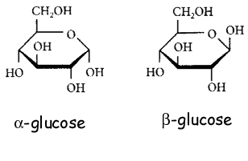

* Ločimo dve vrsti glukoze: α-glukoza in β-glukoza, ki se razlikujeta v položaju hidroksilne skupine v molekuli
* **Glikozidna vez** (nastane, ko se povežeta dva monosaharida, odcepi pa se voda)

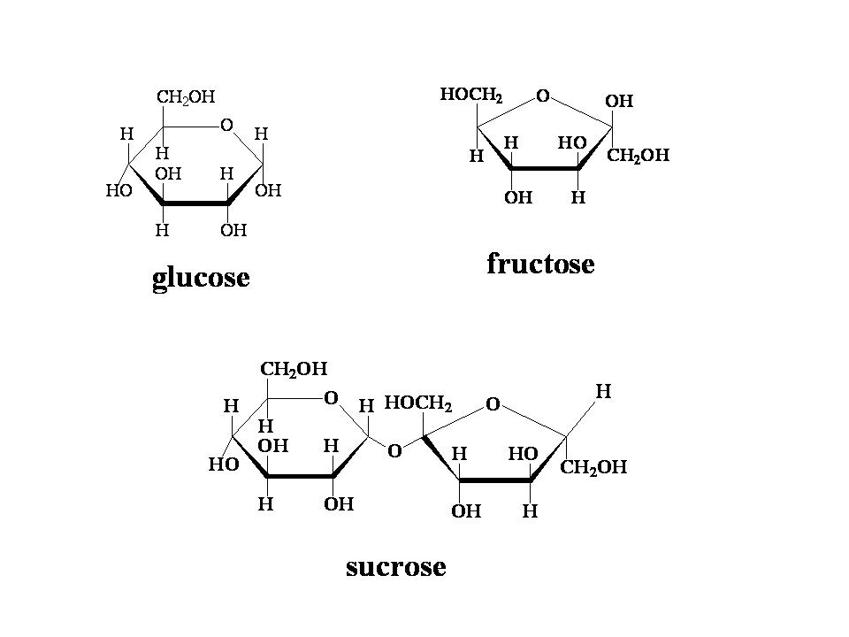

* **Disaharidi** (nastanejo iz dveh monosaharidov z odcepom vode; vez je glikozidna)
* Saharoza: glukoza + fruktoza (jedilni sladkor)
* Maltoza: glukoza + glukoza (trsni sladkor)
* Laktoza: glukoza + galaktoza (mlečni sladkor)
* **Polisaharidi** (zgrajeni so iz monosaharidnih podenot; te se med seboj povežejo z glikozidno vezjo npr. škrob, glikogen, hitin, celuloza)
* **ŠKROB**
* Polimer α-glukoze – vse molekule so orientirane v isti smeri
* Rezervna hrana v rastlinah
* Poznamo dve obliki škroba: AMILOZO in AMILOPEKTIN

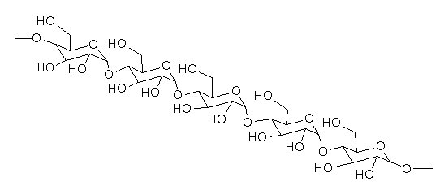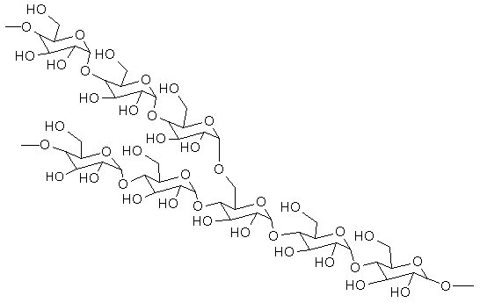

Amiloza – preprosta oblika amilopektin – razvejana oblika

* **GLIKOGEN**
* Polimer glukoze
* Rezervna hrana pri živalih
* Najbolj razvejane verige
* Kopiči se v obliki zrnc v mišicah in jetrih; zaloga glikogena je majhna in zadostuje za 2 uri teka

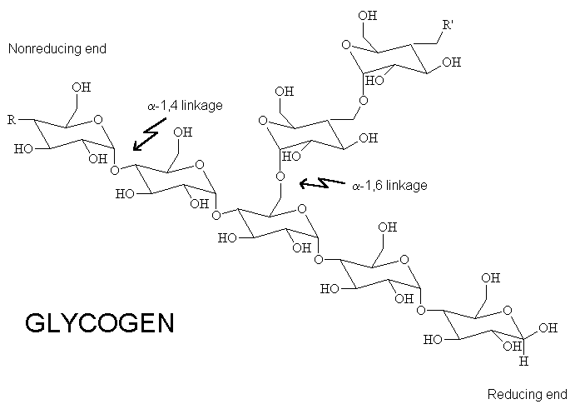

* **HITIN**
* Polimer glukozamina
* Gradi eksoskelet pri členonožcih in celične stene mnogih gliv
* Ljudje ga ne razkrajamo
* Vsebuje dušik
* **CELULOZA**
* Polimer β-glukoze – vsak drugi monomer obrnjen
* Gradbeni material celične stene rastlin
* Ravna veriga

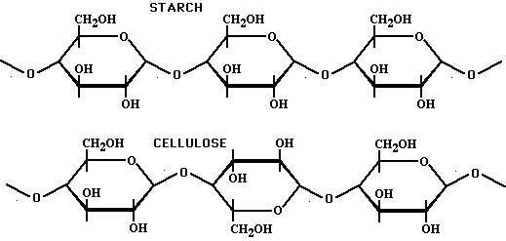

* škrob in celuloza – različna orientacija molekul

**LIPIDI**

* Nimajo polimerne strukture, sestavljeni so iz manjših molekul
* Večinoma so sestavljeni iz ogljikovodikov
* Večinoma so nepolarni, zato se ne topijo v vodi
* Delimo jih na: maščobe, fosfolipide, steroide ali sterole, (voske in pigmente)
* **MAŠČOBE**
* Delimo jih na TEKOČE (olja) in TRDNE (maščobe)
* Sestavljajo jih velike molekule
* So estri višjih maščobnih kislin in glicerola
* Višje maščobne kisline: 16-18 ogljikovih atomov
* C – H vezi so nepolarne, zato so molekule hidrofobne
* Nasičene (enojne) vezi tvorijo ravne verige; nenasičene (dvojne ali trojne) vezi pa tvorijo prelomljene verige

* **ESTERSKA VEZ**

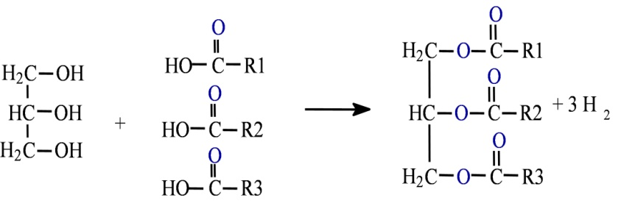

* Nasičene maščobne kisline gradijo nasičene maščobe – to so trdne maščobe (npr. živalske maščobe: maslo, salo, loj…). Povzročajo nastanek kardiovaskularnih obolenj – ateroskleroza
* Nenasičene maščobne kisline gradijo nenasičene maščobe – to so tekoče maščobe (npr. rastlinske, ribje maščobe - olja)
* Hidrogenirane rastlinske maščobe so umetno nasičene (npr. margarina, arašidovo maslo)

**Vloga maščob**

* Negativna vloga v prehrani
* Zaloga energije (energetski bogate C – C vezi)
* Sesalci: dolgoročna zaloga energije – nalaganje v adipoznih celicah (kopičijo in sproščajo maščobne molekule)
* Založno tkivo ščiti notranje organe (npr. ledvice)
* Termoizolacija – podkožno tkivo
* **FOSFOLIPIDI**
* Ester glicerola in dveh molekul maščobnih kislin (ena je nasičena, druga nenasičena)
* Na tretji ogljikov atom je vezana fosfatna skupina
* Molekula ima dva dela:

GLAVA (fosfatna skupina) – je polarna in hidrofilna

REPA (maščobni kislini) – sta nepolarna in hidrofobna

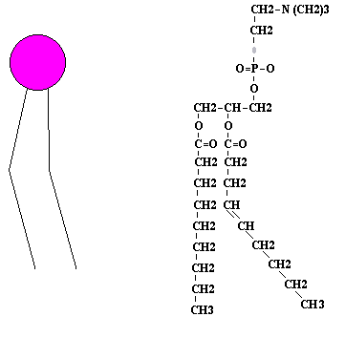

Lastnosti fosfolipidne molekule:

* Hidrofilna glava se obrača proti vodi
* Hidrofobni rep se obrača proč od vode
* Fosfolipidi na vodni površini ustvarijo dvojno fosfolipidno plast
* Dvojna fosfolipidna plast je osnova celične membrane
* V vodnem okolju fosfolipidne molekule ustvarjajo liposome

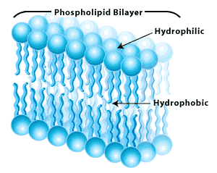

* **STEROIDI** (holesterol)
* Steroidi so lipidi s ciklično strukturo
* Osnovna struktura je sterol, nanj so vezane različne funkcionalne skupine
* Holesterol se nahaja v živalskih celičnih membranah
* Prekurzor za steroidne hormone

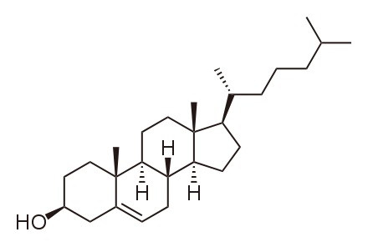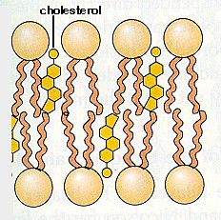

Molekula holesterola holesterol v cel. membrani

**BELJAKOVINE – PROTEINI**

* **AMINO KISLINE – monomeri beljakovin**
* Na osrednji ogljikov atom je vezana amino skupina (-NH2), karboksilna skupina (-COOH), vodik in RADIKAL, po katerem se amino kisline razlikujejo med sabo
* Poznamo 20 različnih radikalov
* Ko se več amino kislin poveže med sabo dobimo beljakovine

Vrste amino kislin

* **Esencialne amino kisline**
* 8 amino kislin za odrasle, 9 za otroke
* Nujno potrebne v prehrani
* Živalski (človeški) organizem jih ne more sintezirati sam
* Rastline jih sintezirajo iz preprostejših sestavin, posamezna vrsta rastlin ne vsebuje vseh amino kislin
* Koruza in soja vsebuje 6 različnih esencialnih amino kislin
* Triptofan, metionin, valin, treonin, fenilalanin, leucin, izoleucin, lizin
* **Neesencialne amino kisline**
* Ostalih 12 amino kislin (11 za otroke)
* Organizem jih sam sintezira

Vezava amino kislin

**PEPTIDNA VEZ**

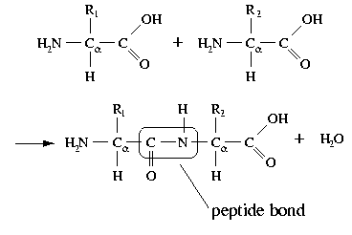

KONDENZACIJA – povezava aminokislin s peptidno vezjo 🡪 izstop vode

HIDROLIZA – vezava vode na peptidno vez 🡪 razpad na amino kisline

* Dipeptid, tripeptid
* Oligopeptid
* Polipeptid – beljakovina (50 ali več amino kislin)
* Enostavne beljakovine – polipeptidne verige – PROTEINI
* Sestavljene beljakovine – na polipeptid so vezani slafkorji, nukleinske kisline, barvila, vitamini ali kovinski ioni – PROTEIDI
* **STRUKTURA BELJAKOVIN – primarna, sekundarna, terciarna in kvartarna//nitasta, kroglasta**

Oblika beljakovin se lahko spremeni zaradi temperature ali protiteles (to so beljakovine, ki se vežejo na druge beljakovine). Ob spremembi oblike beljakovina izgubi funkcijo.

Primarna struktura beljakovin

* Je aminokislinsko zaporedje – določa zaporedje in število amino kislin v beljakovini
* Določa obliko in delovanje beljakovine – oblika je odvisna od položaja posameznih amino kislin v verigi
* Različna pogostost in raznolika zaporedja 20 različnih amino kislin – številne možne kombinacije
* Raznolikost beljakovin daje raznolikost življenja

Sekundarna struktura beljakovin

* Deli verige amino kislin se lahko med seboj povežejo s šibkimi vodikovimi vezmi in se zato zvijejo v vijačnico ali pa uredijo v obliko nagubanega lista. Nekateri odseki ne zavzamejo nobenega od teh struktur. Kako se odseki beljakovinske molekule zvijejo, je odvisno od zaporedja amino kislin.

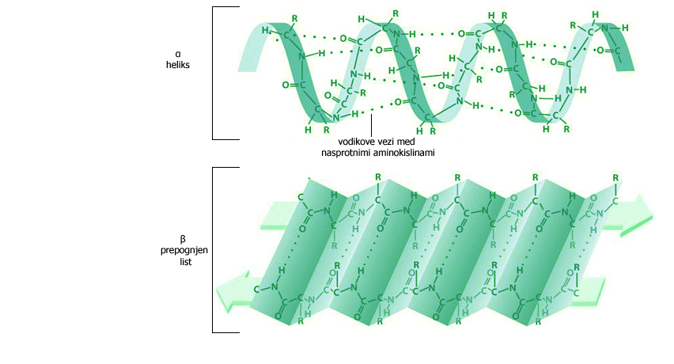

Terciarna in kvartarna struktura beljakovin

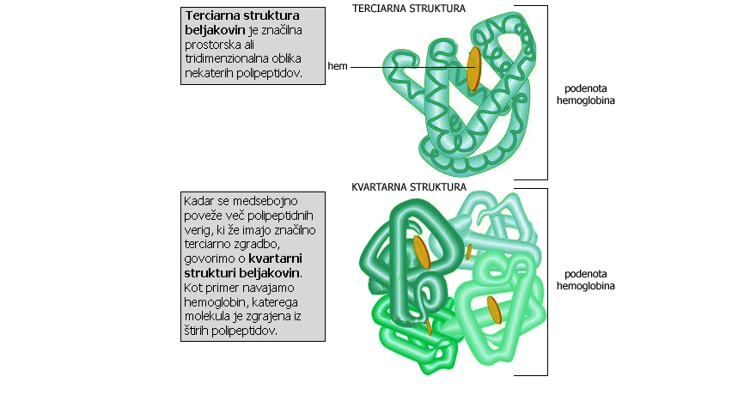

Nitaste ali fibrilarne beljakovine

* V kožnih celicah
* Mikrotubuli, mikrofilamenti
* Aktinska, miozinska vlakenca

Kroglaste ali globularne beljakovine

* Verige zvite v klobčiče
* Na površini el. nabite skupine – suspenzije beljakovin – encimi

**DENATURACIJA BELJAKOVIN**

Do denaturacije beljakovin pride zaradi segrevanja beljakovin ali kemikalij. Poruši se struktura beljakovine in ta izgubi funkcijo. Denaturacija je reverzibilna sprememba, kar pomeni, da lahko ob povrnitvi normalnih razmer molekula spet prevzame normalno obliko in funkcijo.

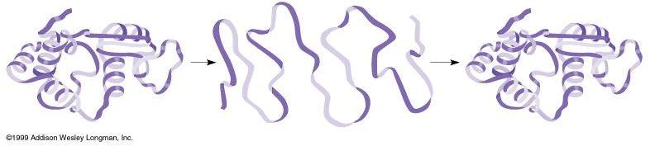

normalna beljakovina 🡪 denaturizirana beljakovina 🡪 normalna beljakovina

**KOAGULACIJA BELJAKOVIN**

Koagulacija beljakovin je ireverzibilna sprememba. Poruši se struktura, verige se povežejo v klobčič in postanejo trdne ter trajno izgubijo svojo funkcijo.

|  |  |  |
| --- | --- | --- |
| VRSTA BELJAKOVIN | FUNKCIJA | PRIMERI |
| **Gradbene beljakovine** | Opora v celicah, gradnja membran | Kolagen (koža), elastin, keratin (lasje, nohti) |
| **Založne beljakovine** | Zaloga amino kislin | Beljak v jajcu, kazein v mleku, rastlinska semena |
| **Transportne beljakovine** | Prenos drugih substanc | Hemoglobin (transport kisika), beljakovine v celični membrani |
| **Hormoni** | Usklajevanje procesov v organizmu | Insulin, adrenalin, tiroksin |
| **Receptorske beljakovine** | Odgovor celic na dražljaje | Receptorji v membranah živčnih celic |
| **Kontraktilne (krčljive) b.** | Premikanje | Aktinska in miozinska vlakna v mišičnih celicah |
| **Obrambne beljakovine** | Obramba pred boleznimi | Protitelesa (bele krvne celice) |
| **Encimi** | Izbirno pospeševanje kemijskih reakcij | Prebavni encimi |

* Hormoni so regulacijska sredstva
* Encimi so spojine, ki uravnavajo reakcije

**NUKLEINSKE KISLINE DNK, RNK**

* **Vloga nukleinskih kislin**

**DNK**

* Dedni material v jedru (evkarionti) ali v citoplazmi (prokarionti)
* Kodira informacijo o programiranju vseh celičnih aktivnosti – dedni zapis
* Dedni zapis je zapis za zgradbo beljakovin
* Zgradba beljakovin določa lastnosti in delovanje organizma

**RNK**

* Sodeluje v sintezi beljakovin
* Prepisuje dedni zapis (mRNK) in ga prenese v citoplazmo
* Prenaša amino kisline na mesto sinteze polipeptida (tRNK)
* Gradi ribosome (rRNK)
* **Osnovni gradniki – nukleotidi**

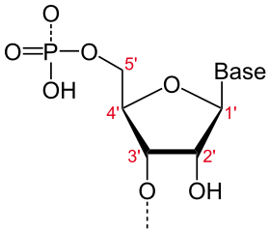

* Sladkor pentoza: riboza ALI deoksiriboza

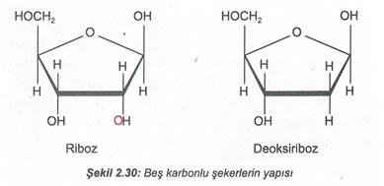

* Organska dušikova baza na prvem ogljikovem atomu (purin ali pirimidin)
* Fosfatna skupina na petem ogljikovem atomu
* **Zgradba nukleotidov**

**DNK**

* Sladkor deoksiriboza
* Organske baze: adenin, guanin, timin, citozin
* Fosfatna skupina

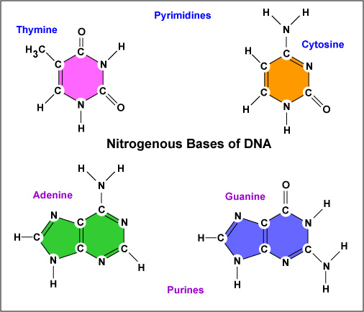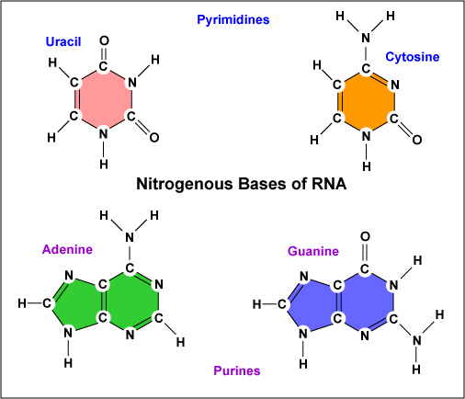

**RNK**

* Sladkor riboza
* Organske baze: adenin, guanin, uracil, citozin
* Fosfatna skupina
* **Vezava nukleotidov**

Nukleotidi se povežejo v nukleinske kisline tako, da se poveže fosfatna skupina enega nukleotida s tretjim ogljikovim atomom pentoze drugega nukleotida. Pri reakciji se odcepi voda, nastane pa FOSFODIESTERSKA VEZ.

**FOSFODIESTERSKA VEZ**

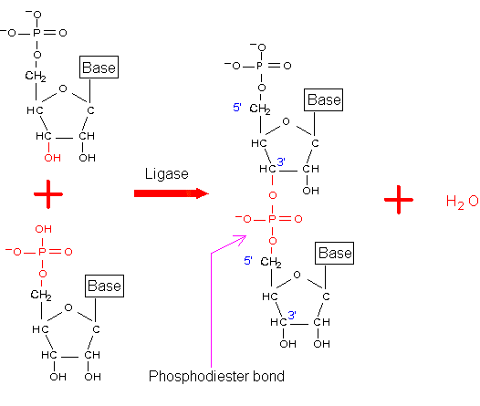

* **Sekundarna struktura – dvojna vijačnica**
* Antiparalelni, komplementarni polinukleotidni verigi
* Hrbtenica iz fosfatnih skupin in sladkorja
* V notranjosti bazni pari – bazi sta povezani z vodikovimi vezmi
* Adenin vedno s timinom (2 H vezi)
* Guanin vedno s citozinom (3 H vezi)
* Verigi spiralno zasukani druga okoli druge

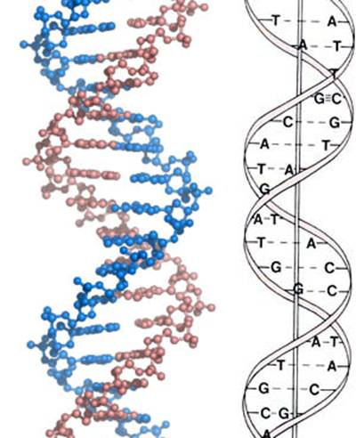

* **Semikonzervativno podvojevanje DNK**
* Verigi se razpreta
* Novi nukleotidi se vežejo na obstoječe v obeh verigah
* **RNK**
* RNK nukleotidi
* Polinukleotidna veriga
* Samo primarna struktura
* Različne vloge molekul RNK v procesu sinteze beljakovin:
* Obveščevalna mRNK: prepisuje dedni zapis in ga prenese v citoplazmo na ribosom
* Prenašalna – tRNK: prinese ustrezne amino kisline na mesto sinteze polipeptida
* Ribosomalna rRNK: gradi ribosome